超声去噪

廖育生

517021910616

# 实验原理

本次超声去噪大作业的目的，是在去除超声图像中人工标记的基础上，尽可能还原图像原本的信息。其样例如图1和图2所示，算法的目标就是将图2尽可能的还原回图1.

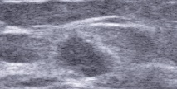

图 1 原始图像

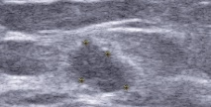

图 2标记图像

实验中主要运用了基于YcrCb色彩空间的双阈值特征点标定算法，基于Canny算法的多方向线性插值算法以及局部均值滤波。

## YCrCb

YcrCb也被称为YUV，其中Y代表明亮度，也就是图像的灰度阶值，而Cr和Cb则表示色度，作用是描述影像色彩及饱和度，用于指定像素的颜色。亮度”是通过RGB输入信号来创建的，方法是将RGB信号的特定部分叠加到一起。“色度”则定义了颜色的两个方面——色调与饱和度，分别用Cr和Cb来表示。其中，Cr反映了RGB输入信号红色部分与RGB信号亮度值之间的差异，而Cb反映的是RGB输入信号蓝色部分与RGB信号亮度值之间的差异，此即所谓的色差信号，也就是我们常说的分量信号（Y、R-Y、B-Y）。YUV与RGB的转换公式如下：

$Y = 0.299R + 0.587G + 0.114B$*(1)*

$U = -0.147R - 0.289G + 0.436B$*(2)*

$V = 0.615R - 0.515G - 0.100B$*(3)*

$R = Y + 1.14V$*(4)*

$G = Y - 0.39U - 0.58V$*(5)*

$B = Y + 2.03U$*(6)*

## Canny插值算法

Canny算法中计算水平梯度与垂直梯度的Sobel算子如式(7)(8)所示。

$S_{x}=\left[\begin{matrix}-1 & 0 & 1 \\ -2 & 0 & 2 \\ -1 & 0 & 1\end{matrix}\right]$*(7)*

$S_{y}=\left[\begin{matrix}1 & 2 & 1 \\ 0 & 0 & 0 \\ -1 & -2 & -1\end{matrix}\right]$*(8)*

算子是以图像卷积的形式来计算梯度, 将上面两个模板与原图进行卷积，得出x和y轴的差分值图，最后计算该点的梯度G和方向θ,最后将插值方向归一化到0，90，135和180四个方向，最后进行梯度插值。Canny插值是一种双线性插值方法

$G=\sqrt{{G_{x}}^{2}+{G_{y}}^{2}}$*(9)*

$θ=arctan⁡(Gy/Gx)$*(10)*

# 实验步骤

## 人工标记点检测

首先观察如图3-6四幅标记图片，可以观察到人工标记点的几个特点。

（1）人工标记点可以为彩色，也可以为白色，甚至可以与底片颜色相近。

（2）人工标记点没有绝对的形状，可以是“ $+$”或者“ $×$”，或者其他不规则的形状。

（3）人工标记点没有固定的面积，有些图片只有两个标记点，有些则是框框或者涂鸦。

**（4）人工标记点的色度或者亮度与背景有一定的差别，这也是人眼可以识别出标记点的原因**

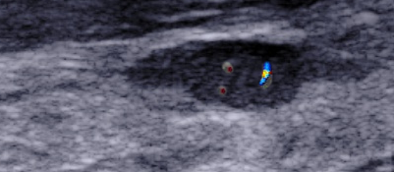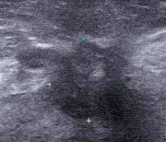

图 6

图 5

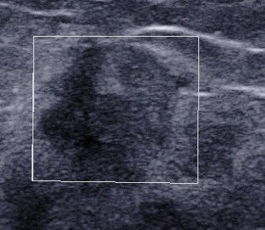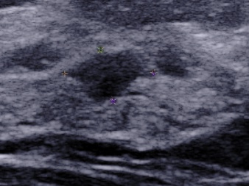 根据上述几点规律可以得出一些结论，即要至少通过亮度与色度两个方面才能识别除各种人工标记，防止漏下一些不同寻常的标记点。

图 4

图 3

在最开始采用的式RGB颜色空间，利用公式（11）的算法尝试识别出标记点。

$diff=abs\left(R-Y\right)+abs\left(G-Y\right)+abs(B-Y)$*(10)*

当diff大于一定阈值时将该位置识别为特征点。但是这种方法会漏去一些白色或者与底色颜色相近的标记点，同时底色并不是严格灰白的，即底片上也有很多diff值很高的区域，这样将会造成误判。

后来在助教的启发下发现可以使用其他的颜色空间，于是选择了YCrCb空间。由实验原理可以知道，YCrCb本身含有色度偏移与亮度的信息故较好的识别出特征点。

经过统计可以发现，B超照片的底色均为偏蓝色调的，而色度偏移与图象的亮暗程度并没有关系，也就是说对于一副特定的图片，它的总体色度应该是一定的。于是此处本人采用了图片中Cr与Cb的众数Cr_most和Cb_most作为判别基准，对图像的Cr与Cb矩阵做去中心化处理得到Cr_diff=Cr-Cr_most,Cb_diff= Cb-Cb_most,由此确定偏移度，对偏移度大的点记为标记点。

但这样还是不可避免的会漏掉与底色相近的标记点，同时也可能会误判底色中色度便宜较高的区域。此时就要用上亮度空间的关系。

经过多次实验可以发现，B超图像的背景亮度均比较低，而标记点的亮度大多都高过背景亮度，故可以去除亮度较低的区域以减少误判，同时有了这一项标准，则对于色度偏离的阈值可以适当降低，增加容错率。

上述方法已经可以检测出大部分的人工标记点。但在后期检查的时候发现，这样子容易去除某些本身就比较暗的标记点。经过观察发现，亮度较暗的标记点本身色度偏移量都很大，故再次利用Cr_diff=Cr-Cr_most,Cb_diff= Cb-Cb_most，且提高色度偏离阈值为初始值的3到4倍，则可以完美的检测出人工标记点。但对于某些极个别图像还是会有背景误判的情况。不过本次任务的目的在于去除人工标记，只要误判的范围合理且不影响图像质量，对去噪的结果影响并不大。

最后在检测过程中还增加了一项优化为标记点填充。即某些标记点的中心亮度很低，无法检测，去噪的过程中往往会留下中心黑点，故采用标记填充，若一个点周围有三个或以上的像素被判别为标记点，则该点也为标记点。

具体实现过程的代码如图7所示：

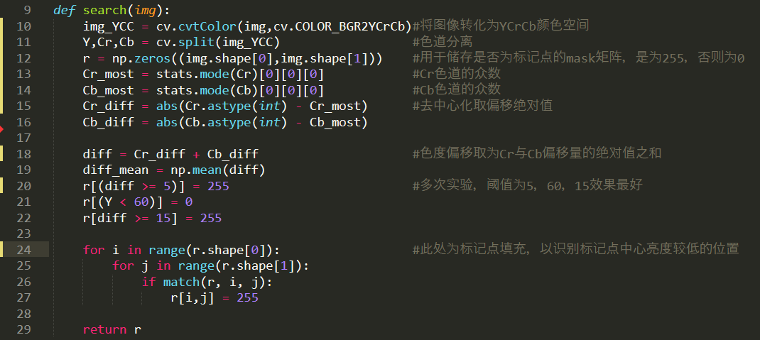

图 7

实验结果：

图 9



图 8

## 多方向线性插值

检测完特征点后，要进行边沿方向插值以去除人工标记点。

初始方案为Canny插值算法，但得到的插值效果并不好。插值点仍然为彩色，且呈现出来的效果非常的突兀。后来发现一个插值的问题就是，插值参考点不能是被判定成标记点的像素，因此插值参考点需要沿插值方向向外延伸至标记点以外。

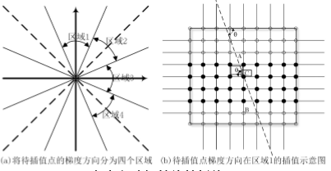

图 10

如图10所示，右图中粗点为噪声点。但由此一来插值的方向便不一定要归一化到如左图所示的四个分区当中了。在本次算法中本人采用了12个方向的梯度插值，即当 $\frac{Gy}{Gx}= tanθ_{x}$， $\frac{Gx}{Gy}= tanθ_{y}$， $1<tanθ_{x}或tanθ_{y}≤3$ 时，对 $tanθ_{x}或tanθ_{y}$ 取整。不过这个算法的优化程度就结果来看并不是很高，插值仅仅取到了去除标记点的左右，但是就整幅图像的效果来看还是没有很好的融入图像当中。算法如图11所示。

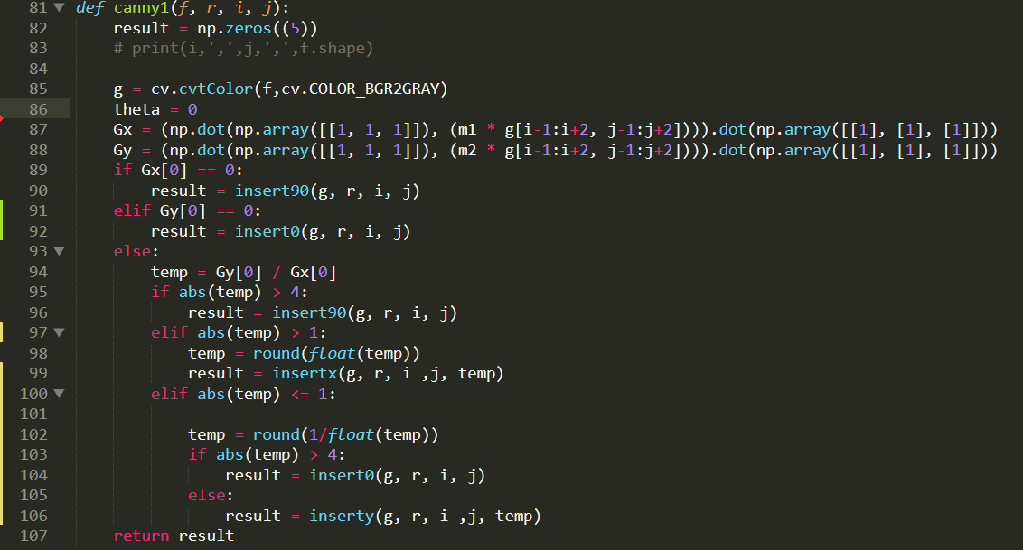

图 11

其中，insertx（）与inserty（）如图12，13所示：

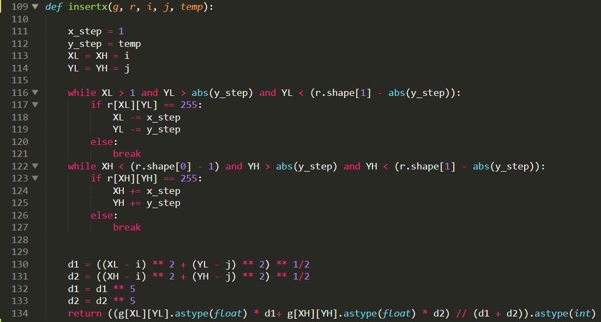

图 12

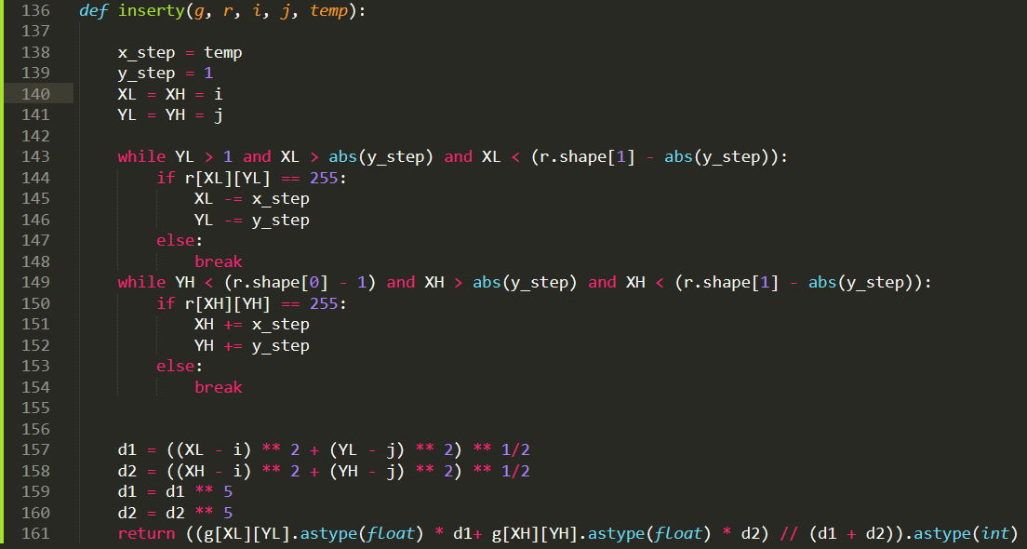

图 13

Insertx和Inserty本质上是以x或y方向为单位方向，对另一方向进行倍数插值，这样可以省去对多角度进行分类的情况，避免了代码重复冗长。

此外，考虑到插值两端参考点的距离不再相同，因此采用距离加权平均的方式对插值点进行调整

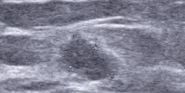实验结果：

图 15



图 14

## 均值滤波平滑

在上一节中有讲到，多方向线性插值虽然避免了重复参考人工标记点，但是还是可以看到标记位置所残余的碎片，这可能是由于插值方法还不能很好的还原标记处本身的图像，因此还要寻找其他算法。

对于这类问题最先想到的就是滤波光滑处理。

最开始想到的是采用3*3的中值滤波对标记点做进一步处理，做出来的效果可以显著的去除标记点处不光滑的问题。但是在观察结果的时候发现对于一些亮度较大的图片或者对于一些处于明暗交界处的人工标记点，中值滤波往往不能很好的适应周围的背景变化。此外，本人多次采用了5*5的中值滤波以及均值滤波，均不能起到很好的效果。

一开始最奇怪的是，对于此类问题，均值滤波的效果理论上应该要好于中值滤波，但是实验结果却恰恰相反。思考后得知由于标记点内部的插值均为不准确的数据，不能很好的还原标记点附近的背景，考虑到人工标记点的基本结构为点状，故尝试利用环形均值滤波对标记点进行处理，即只利用滤波算子最外面一圈的像素，以排除部分标记点对于加权结果的影响。

最后的效果比起中值滤波有所改进。但是在少部分亮度较大的图像中还是可以看出区别。

另外，算法由于不知名原因使得均值滤波插值点均呈黄色，故使用了与背景颜色相同的RGB比例对其进行修正，以达到更加良好的效果

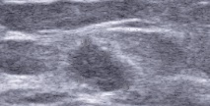实验结果：

图 9



图 8

# 实验心得

这次大作业的初始想法来源于一篇名为《高强度聚焦超声图像的去标记算法研究_袁建征》的设计论文，论文中提到了可以用RGB计算色彩偏离度以及Canny插值算法的方法去除人工标记。但初步实现时并没有去的很好的效果，甚至可以说是完全没有效果。所以转而使用其他方法。后来是在郭远帆学长的提示下重新意识到这种思路可能是正确的，只是RGB通道难以实现色度偏离估计。故采用YcrCb算法，才有了上述的解法过程。

总的来说，这是大作业集合了这个学期所学到的图像处理的知识，我从中对其有了更深刻的理解，尤其是利用图像各项性质的统计分布特性，使之完成自己想要的结果，在这一点上我获益良多。除此之外，不断地实验以估计最佳阈值和最后对实验程序的不断完善，让我获得很多感悟和快乐。最后，感谢老师以及学长在这个学期的教导以及帮助，我一定会利用好这学期的所学所想，在学业上继续深造。